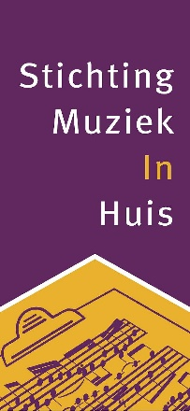
AANMELDINGSFORMULIER
voor audities op vrijdag 20 mei 2022
en workshops op maandag 16 mei
deadline voor aanmelden is zondag 8 mei 2022

GRIJZE VELDEN tussen [ ] INVULLEN (gebruik cursor of TAB toets)

Locatie audities en workshops: Muziekschool Noord, Alkmaarstraat 10, 1024 TT Amsterdam (Noord).

Dit formulier digitaal invullen, opslaan als ‘aanmelding.naam_ensemble.2022’ (in MS Word, géén PDF) en mailen naar nicodegier@smih.nl uiterlijk zondag 8 mei 2022, samen met:
● één programma 60 min. voor publieksgroep A1 (zie bijlage Programma’s in beeld)
● een korte CV van het ensemble en van de individuele musici (totaal max. 175 woorden)
● een bij voorkeur professionele persfoto van het hele ensemble (minimaal 1 MB)

naam ensemble
stijl | klassiek / jazz
naam contactpersoon
aantal leden

Wij zijn WEL beschikbaar op vrijdag 20 mei van: (vul in tijd tussen 9.30 en 17.00 uur) |  |  |  |  |  | uur tot |  |  | uur of na
We zijn beschikbaar voor een workshop |  |  |  |  | maandag 16 mei van 10 tot 13 uur
graag alle mogelijkheden aanklikken (X) |  |  |  |  | maandag 16 mei van 14 tot 17 uur
Gegevens | Musicus 1 | Musicus 2 |  |  |  |  | Musicus 3 |  |  | Musicus 4
achternaam
oornaam
geboortedatum | dd-mm-yyyy
adres
postcode
woonplaats
mobiele tel.
e-mail
instrument/stemsoort
meeste recente diploma
van conservatorium in
EU burger (ja / nee*)
nationaliteit
* verblijfs- en werk-vergunningen geldig tot | dd-mm-yyyy
rijbewijs (ja / nee)
auto (ja / nee)
We hebben de begeleidende brief bij dit aanmeldingsformulier ontvangen (ja/nee)

